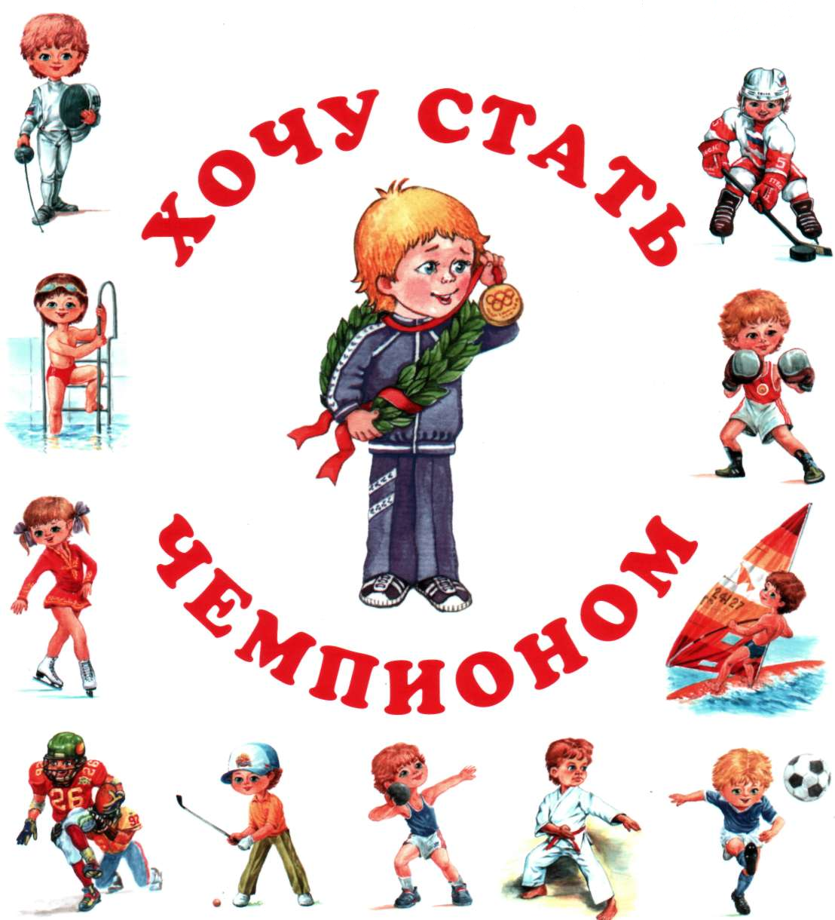

Ждём тебя в нашем
школьном информационно- библиотечном центре!
Составитель: педагог-библиотекарь Низамова Г.А.

Альметьевск, 2020

МБОУ
«СОШ № 25 им.
70-летия нефти Татарстана»

Совет от Неболейки:
Чтобы расти здоровыми,
спортивными, весёлыми
читайте эти книжки,
девчонки и мальчишки!

Рекомендательный список литературы
(для младшего школьного возраста)

Дорогой друг!

Давай знакомиться! Меня зовут Неболейка. Я рад встрече с тобой. Мне хочется, чтобы ты всегда был здоров и весел, чтобы подружился со спортом, соблюдал режим дня: это поможет тебе расти и быть счастливым.
Просыпаюсь рано утром
Вместе с солнышком румяным,
Заправляю сам кроватку,
Быстро делаю зарядку
Я хочу помочь и тебе стать крепким, закалённым, весёлым. Поэтому я рекомендую тебе список книг, прочитав которые ты узнаешь о значении правильного питания, гимнастики, физической подготовки, о спортивных играх, познакомишься с литературой по укреплению твоего здоровья, советами врачей, учителей.

- Коростелёв Н. Б.
50 уроков здоровья. - М.: Дет. лит., 1991. -111 с.

Ты умеешь правильно организовывать своё учебное и свободное время? Если пока ещё нет, то эта книга для тебя. В этой книжке ты найдёшь 50 уроков здоровья.

- Семёнова И. И.
Учусь быть здоровым, или Как стать Неболейкой.- М.: Педагогика, 1989.-176 с.

Ты любишь разгадывать загадки? Тогда эта книжка понравится и тебе и твоим папе и маме. И вы сможете читать её всей семьёй.

- Шалаева Г. П.
Хочу стать чемпионом. - М.: Филол.о-во «СЛОВО»: ООО «Изд-во’’ЭКСМО’’ »,
2004.-144 с.

Как выбрать вид спорта по душе? Эта прекрасно иллюстрированная книга расскажет обо всех спортивных играх, существующих в мире. С её помощью ты лекго найдёшь своё спортивное увлечение.

